WALT DISNEY WORLD
Beneficios por ser huésped de Walt Disney
- Traslados aeropuerto – hotel – aeropuerto de Orlando cortesía de Disney Magical Express
- Horas mágicas extras, los huéspedes de Walt Disney pueden disfrutar del beneficio de horas mágicas extras – todos los días uno de los parques temáticos abre una hora antes o permanece abierto hasta 3 horas después de los horarios de cierre normales para que puedas disfrutar de algunas de las atracciones mas populares (se requiere pase valido para el parque temático e identificación del hotel)
- Transportación de cortesía te lleva rápidamente por todo nuestro “mundo” en los monorrieles, autobuses con aire acondicionado y encantadores ferrys
… y todas las ventajas por ser huésped de Walt Disney World Resort
Atracciones de las Horas Mágicas Extras
Parque Temático Magic Kingdom | Mañanas: Buzz Lightyear's Space Ranger Spin, Cinderella's Golden Carrousel, Dumbo the Flying Elephant, "it's a small world", The Many Adventures of Winnie the Pooh, Mickey's PhilharMagic, Peter Pan's Flight, Space Mountain, Stitch's Great Escape!, Tomorrowland Indy Speedway  Noches: Las atracciones mencionadas anteriormente y Big Thunder Mountain Railroad, The Haunted Mansion, The Magic Carpets of Aladdin y Splash Mountain
Epcot | Mañanas: Living with the Land, Mission: SPACE, Soarin', Spaceship Earth, Test Track  Noches: Las atracciones mencionadas anteriormente y Honey, I Shrunk the Audience, Journey Into Imagination With Figment, México: Gran Fiesta Tour Starring The Three Caballeros, Norway: Maelstrom y The American Adventure
Disney’s Hollywood Studios | Mañanas: Muppet Vision 3-D, Rock 'n' Roller Coaster Starring Aerosmith, Star Tours, The Twilight Zone Tower of Terror  Noches: Las atracciones mencionadas anteriormente y The Great Movie Ride y Voyage of The Little Mermaid
Parque Temático Disney’s Animal Kingdom | Mañanas: DINOSAUR, Expedition Everest, It's Tough to be a Bug!, Kilimanjaro Safaris, Pangani Forest Exploration Trail  Noches: The Boneyard, DINOSAUR, Expedition Everest, Festival of the Lion King, It's Tough to be a Bug!, Kali River Rapids, Primeval Whirl, TriceraTop Spin
Parques Aquaticos Disney’s Typhoon Lagoon y Blizzard Beach | Mañanas: Todas las atracciones están programadas para funcionar normalmente.
HOTELES CATEGORIA ECONOMICO
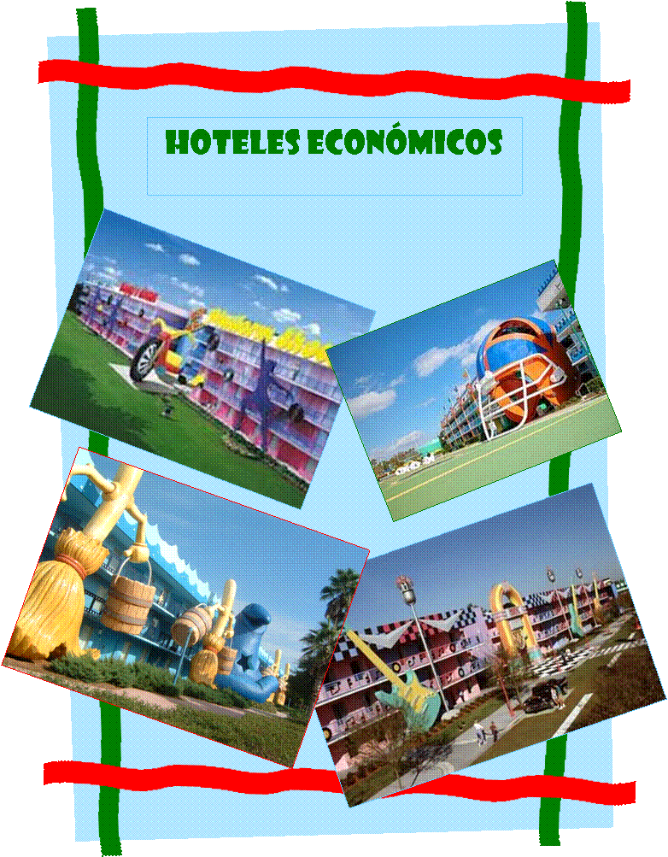
Disney All stars movies Resort
Alójate en un Resort que rinde homenaje a las leyendas de las películas de Disney: desde Herbie, el adorable Volkswagen Escarabajo y los cachorros con manchas de los "101 Dálmatas" hasta los divertidos habitantes de la habitación de Andy. Imagínate bajo las luces brillantes de la pantalla grande, como el protagonista de tu propia aventura.
Disney's All-Star Music Resort
Disney All stars music Resort
Disfruta del campo, un poco de jazz, Broadway baby, un cantante melódico de calipso y rock n' roll. Ya sea que prefieras corbata bolo, maracas o un sombrero de copa y zapatos con suela de metal, disfruta de los grandes iconos de la canción en un enigmático Resort con una banda sonora musical para todos los gustos. Las suites familiares del Disney's All-Star Music Resort con enigmáticos detalles musicales ofrecen una opción asequible para familias numerosas. Haga clic en "Habitaciones" para obtener más información
All stars Sports
Celebre los deportes en un hotel que lo coloca en pleno terreno de juego. Deje que su imaginación vuele libremente mientras disfruta su estadía rodeado por íconos gigantescos del surfing, básquetbol, béisbol, tenis y fútbol americano
Pop Century Resort
Lleva a tu familia a viajar en el tiempo. En el Disney's Pop Century Resort, puedes remontar a tu familia en el tiempo para que recuerde décadas del siglo veinte. Desde tocadiscos y bolos hasta computadoras portátiles y teléfonos celulares, los objetos de recuerdo, la moda y las frases hechas que definieron el siglo veinte, te rodean en este Value Resort de 2.880 habitaciones. Cada instalación es una gigantesca "cápsula del tiempo" de la cultura pop que te llevará al mundo de los recuerdos

HOTELES CATEGORIA MODERADO
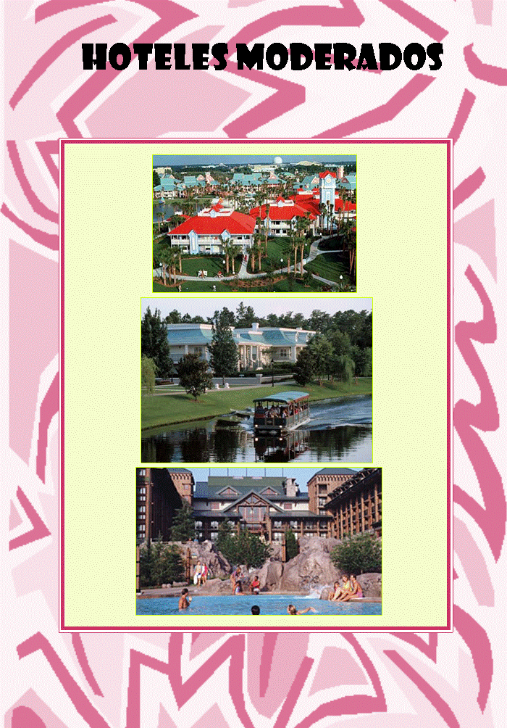
Caribbean beach
Relájate a medida que los jardines exuberantes, la brisa cálida y el cielo soleado te atraen. Cinco "villas" con gran colorido, cada una con el nombre de una isla del Caribe, capturan el atractivo ambiente del trópico. Disfruta su ambiente isleño con siete piscinas y arena blanca impecable a orillas de un lago de 45 acres.
Coronado Springs
Su estilo hacienda española y patios sombreados por palmeras, crean el clima perfecto para relajarse. Tomar el sol o refrescarse en la piscina, es diseñado como una excavación arqueológica en una pirámide Maya de 5 pisos. Las características del hotel, sus coloridas plazas y sus vistas pintorescas reflejan la belleza de México y la parte surœste de los Estados Unidos.
Port Orleans French quarter
Pasamanos, calles con adoquines y patios con flores intrincados capturan el espíritu y romance del New Orleans' French Quarter. Disfruta de las exquisiteces Creole, del Doubloon Lagoon con su fantástico tobogán o aprecia el ambiente de Mardi Gras. Detalles deslumbrantes, emoción y "all that jazz" se pueden disfrutar como una "canción".
Port Orleans Riverside
Regresa a los encantadores días de las embarcaciones y Mark Twain y descubre este Resort de precio moderado. Pilares refinados, escaleras imponentes y jardines espléndidos se combinan con canales navegables al estilo del río Mississippi y la elegante hostelería sureña. "Visita" Alligator Bayou y descubre la arquitectura rústica, galerías en las fachadas y pasajes peatonales sinuosos. A stocked fishing hole, country-style pool, flowered fields and two-story cottages create the nostalgic romance of down-home charm.
Fort Wilder Ness, Resort & Spa
Ubicadas en un bosque tranquilo, las cabañas Disney's Fort Wilderness Resort ofrecen una escapada pintoresca y tranquila. Los acentos especiales incluyen cielorrasos abovedados y una cubierta privada. Y para que realmente puedas disfrutar de la naturaleza, los campamentos están disponibles para carro-casas, remolques y carpas.
HOTELES DE LUJO
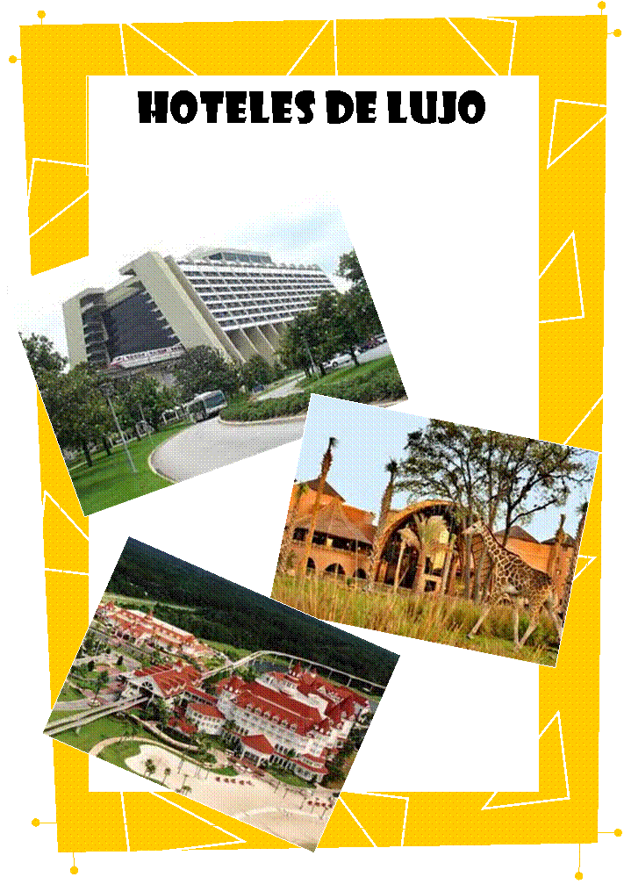
Grand Floridian Resort & Spa
La fusión de una elegancia legendaria y un decorado opulento con un servicio impecable y vistas espectaculares hacen de éste un hotel excepcional que satisface a plenitud las exigencias de todos sus huéspedes. La orquesta Grand Floridian Orchestra ofrece música en el área de recepción y conjuntamente con sus grandes ventanas, las lámparas de gas al estilo del comienzo del siglo XX, los majestuosos candelabros y un spa de clase mundial, definen la esencia del lujo que caracteriza el hotel insignia de Disney.
Resort Contemporary
Disfrute las comodidades de un sofisticado ambiente a la orilla del lago. Los monorrieles que se deslizan por la zona de recepción le recuerdan que el Parque Magic Kingdom está a pocos minutos de distancia. Este hotel de lujo cuenta con una zona de piscinas, acceso a una playa con fina arena blanca y una gama completa de opciones de comida y diversión.
Disney polynesian Resort
Escápese a un refugio en los mares del sur con jardines tropicales, extravagantes fiestas hawaianas y suaves olas que rompen al borde de la fina arena de sus playas. Su gente acogedora, sus alegres costumbres, risas y un espíritu positivo reflejan las encantadoras costumbres y la cultura de las islas. Los senderos iluminados con antorchas, una cascada bajo techo y el suave sonido de los tambores lejanos lo llevan a un paraíso sin igual.

Beach club Resort.
Una playa de arena blanca a lo largo de un lago resplandeciente crea una atmósfera que recuerda los días perezosos del verano en la costa este de EE.UU. Relajante y lujoso, Disney's Beach Club Resort comparte una gama de atracciones con su "hotel hermano", Disney's Yacht Club Resort, ubicado a unos pocos metros de distancia: una piscina con fondo de arena, un gimnasio, un muelle para deportes náuticos con servicio completo y un paseo por toda la playa con acceso directo a Epcot, así como tiendas exclusivas y restaurantes en la zona de entretenimiento Disney's BoardWalk.

Yacht club Resort
Sus clásicos alrededores reflejan la esencia de un club náutico típico de Nueva Inglaterra en este hotel de alto nivel. Sus cómodos sillones, pisos de madera y los rayos de luz que se filtran en el área de recepción lo invitan a quedarse un rato más. Disfrute un alojamiento de lujo y las atracciones del Disney's Beach Club Resort: una piscina con fondo de arena, un gimnasio y una marina con servicios completos. Incluso puede caminar por el paseo que recorre todo el frente de la playa y que ofrece acceso directo a Epcot, así como las tiendas exclusivas y los restaurantes del Disney's BoardWalk Resort.

Boardwalk Inn
Habitaciones hermosas, tejados con guijarros, patios privados y jardines magníficos que se combinan para recrear la encantadora atmósfera de románticas instalaciones ''bed-and-breakfast inns'' que se encontraban en toda la costa del Atlántico Medio de 1940. Además de los bulliciosos clubes nocturnos, restaurantes y tiendas en Disney's BoarAdwalk distrito de entretenimiento, cerca al Hotel, revive los momentos divertidos y emocionantes de las aldeas y costas de los muelles de antaño.

Wildrness Lodge
La majestuosidad y la grandeza del norœste de Estados Unidos se reflejan en este refrescante retiro en las montañas. Los rocosos arroyos y poderosos géisers se combinan con las esculturas y la decoración inspirada en el arte indígena norteamericano para traerle una experiencia típica de los históricos hostales del pasado.

Animal Kingdom Logde
Prepárese para una experiencia Disney completamente singular, justo al Este del Parque Temático Disney's Animal Kingdom. Sienta la emoción de hospedarse en una reserva salvaje junto a animales que merodean frente a su balcón. Rejuvenezca su cuerpo y su mente y rodéese por un lujoso ambiente mientras comparte la grandeza de la vida salvaje africana. La belleza de la sabana, el ritmo de los tambores tribales, la exquisita gastronomía en medio de abundantes bosques y el encanto de auténticos tesoros africanos se conjugan para celebrar la belleza y la maravilla de ese continente vasto e indómito.

